2)

1) Was versteht man unter Kompetenzen?

„Kompetenz“ ist die nachgewiesene Fähigkeit, Kenntnisse, Fertigkeiten
sowie persönliche, soziale und methodische Fähigkeiten in Arbeits- oder
Lernsituationen und für die berufliche und/oder persönliche Entwicklung
zu nutzen.

2) Was steht im Fokus der BWL?

Im Fokus der LV-BWL stehen die Vermittlung der Fachkompetenz wie
ein Unternehmen erfolgreich funktioniert und geführt wird!

3) Welche Unternehmen sind aus Ihrer Sicht erfolgreich (Beispiele).
Warum sind diese Unternehmen aus Ihrer Sicht erfolgreich?

4) Was versteht man unter dem „Allgemeinen Managementdreieck“?
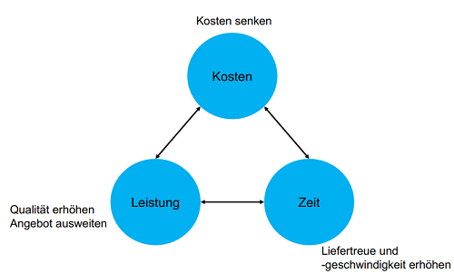

5) Recherchieren Sie im Gablers Wirtschaftslexikon den Begriffe BWL.

In der Allgemeinen Betriebswirtschafslehre werden jene betriebswirtschaflichen Gebiete zusammengefasst, die für alle Betriebe charakteristisch sind. Das sind die Kernfunktionen Beschafung, Produktion, Absatz, Finanzierung und die Managementfunktionen, die jedoch – wie oben dargelegt – vielfach zu speziellen Betriebswirtschafslehren ausgebaut werden. Die Aussagen, die hier getrofen werden, sind im hohen Maße allgemeingültig, unabhängig vom Wirtschafszweig, von der Rechtsform, von den herrschenden Eigentumsverhältnissen und dem Leistungsprogramm des Betriebs. Dieser Aspekt der Allgemeinen Betriebswirtschafslehre kann durch Abb. 1.11 veranschaulicht werden.
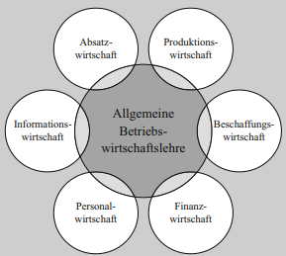

6) Recherchieren Sie den Marktwert und Umsatz von SAP.

Marktwert : 103 €
Umsatz 2019: 27.6 Milliarden €

7) Recherchieren Sie im Gablers Wirtschaftslexikon den Begriff VWL.

Allgemeine Volkswirtschaftslehre, Nationalökonomie. 1. Begriff: Volkswirtschaftstheorie ist eine zusammenfassende Bezeichnung für einzelne Gebiete der Wirtschaftswissenschaften, deren Erkenntnisobjekt generell wirtschaftliche Vorgänge und Zusammenhänge sind. Die Ansichten über die Weite des Begriffs weichen voneinander ab. So ist im deutschsprachigen Raum (anders als im angelsächsischen Sprachgebrauch) die Volkswirtschaftstheorie neben der Betriebswirtschaftslehre Teilgebiet der Wirtschaftswissenschaften. Die Volkswirtschaftstheorie ist, wie die Wirtschaftswissenschaften insgesamt, ein Teil der Sozialwissenschaften (Erkenntnisobjekt: Soziale Wirklichkeit), zu der man u.a. die Soziologie, Sozialpsychologie und Politikwissenschaft rechnet.
2. Gegenstand: Die Aussage, Erkenntnisobjekt der Volkswirtschaftstheorie seien wirtschaftliche Vorgänge und Zusammenhänge, ist abstrakt und vage. Deshalb gibt es zahlreiche Versuche mit dem Ziel, konkreter zu fassen, womit sich die Volkswirtschaftstheorie beschäftigt.
a) Definitionen des Objekts der Volkswirtschaftstheorie: Die große Anzahl an Versuchen zeigt, dass dieser Weg nicht befriedigt.
b) Systematische Beschreibungen des Objekts der Volkswirtschaftstheorie: Am Beginn dieses Weges stehen Fragen zu Problemen des Faches. Der dt. Nationalökonom Eucken hat alle Fragen (mit fünf „W-Wörtern“) so zusammengefasst: Was wird wofür, wann, wie und wo produziert? Diese Kurzfassung verdeutlicht Fachunkundigen allerdings nicht hinreichend, womit sich die Volkswirtschaftstheorie befasst. Deshalb werden in der Übersicht die Gebiete der Volkswirtschaftstheorie durch jeweils zentrale Fragen erschlossen, wobei die Gesamtheit der Gebiete das Erkenntnisobjekt des Faches umschreibt.

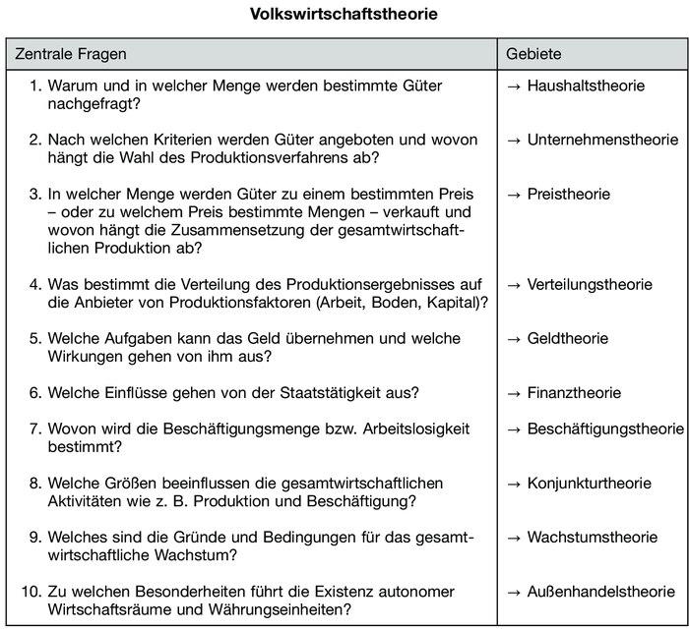

8) Recherchieren Sie die aktuelle Arbeitslosenquote und Anzahl der Erwerbstätige.

Erwerbstätige 2019: 45.3 Millionen Menschen
Arbeitslosenquote 2019: 4.9 %

